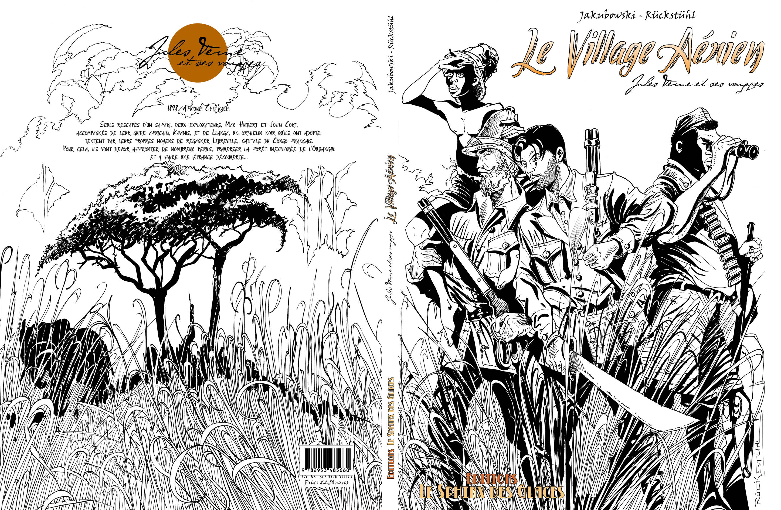
Bon de souscription – « Le Village aérien », édition limitée noir et blanc.
Edition limitée à 500 exemplaires, numérotés et signés.
Editions « Le Sphinx des glaces » 70, rue de Longwy 54720 Lexy
E-mail. lesphinxdesglaces@laposte.net – Retrouvez-nous sur facebook.
--------------------------------------------------------------------------------------------------------------
Monsieur / Madame / Mademoiselle ……………………………………………….
Adresse :
E-mail : Tél.
Nombre d’exemplaire(s) : ……………….
Prix : 22.50E TTC , si expédiée, prix forfaitaire : 26E.
Possibilité de venir l’enlever sur place (franco de port) à la :

Librairie Vauban 70, rue de Longwy 54720 Lexy
Tél. 03 82 23 82 19 – Email. librairie-vauban@wanadoo.fr
Merci de joindre votre chèque à la présente réservation, il ne sera encaissé qu'à l'envoi de la B.D.
B.D. disponible à partir du 20 juin 2016.

